

〔自分の考え〕



実習１-１ ‣ 初期微動が始まる時刻から地震の揺れの伝わり方を調べる

|  |
| --- |
| 〔目的〕地面が揺れ始めるまでの時間と，震央からの距離との関係を確かめる。 |
| 〔準備〕□色鉛筆　□コンパス |

|  |  |
| --- | --- |
| ステップ１ | 揺れの伝わり方を調べる |

１　下の図の大阪などの例にならって，各地の初期微動が始まる時刻（秒の位だけ）を図中に記入する。

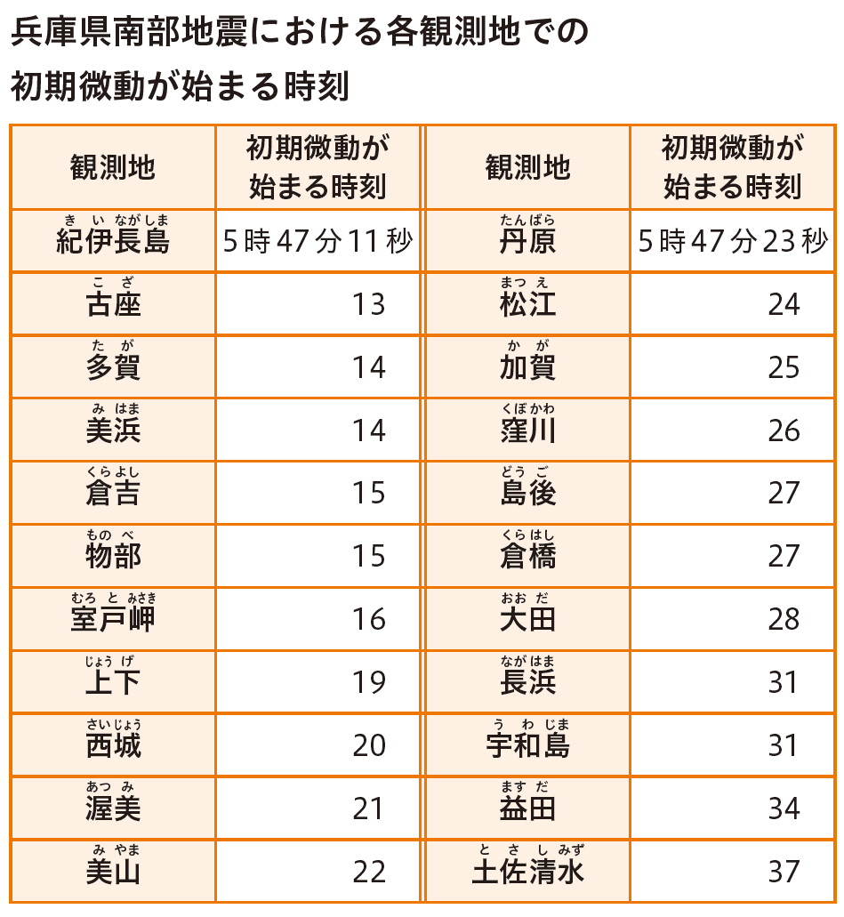２　下の図に47 分10 秒，47 分20 秒，47 分30 秒に初期微動が始まったと思われる地点を滑なめらかな曲線で結ぶ。

【結果の記録】

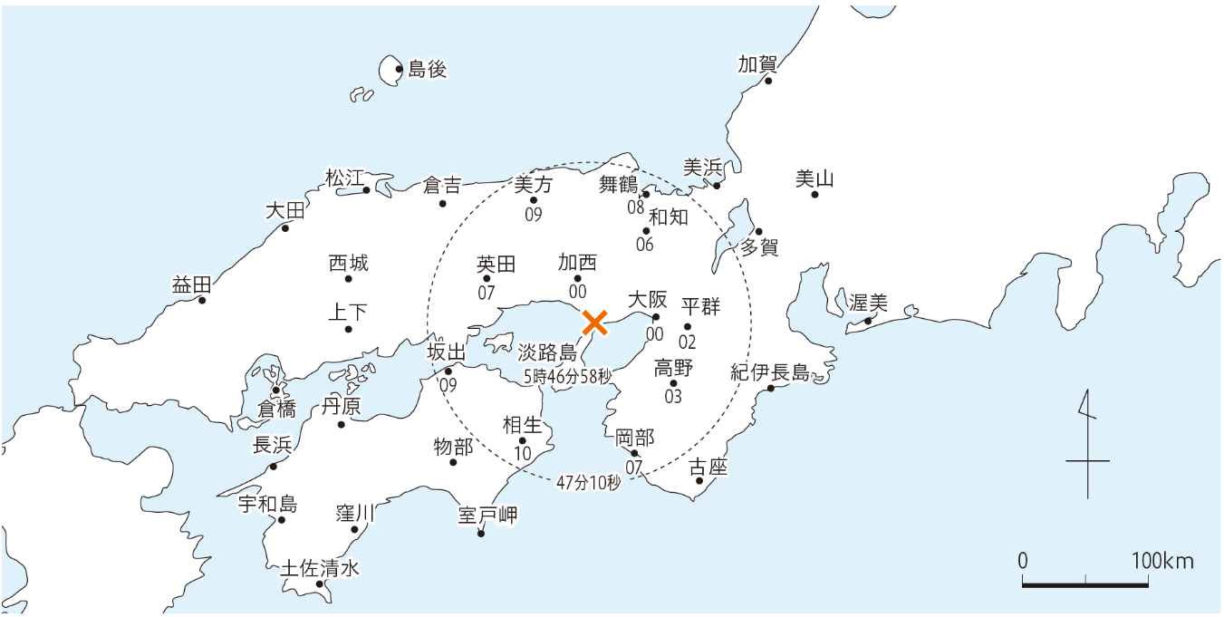

|  |  |
| --- | --- |
|  | ・兵庫県南部地震において，初期微動が始まる時刻は，震央からの距離とどのような関係にあるか。 |
|  |

〔他の人の考えや意見を記録しよう〕

＜memo＞